Муниципальное бюджетное общеобразовательное учреждение Петрозаводского городского округа «Средняя общеобразовательная школа № 10 с углублённым изучением предметов гуманитарного профиля имени А.С. Пушкина»

«Моя муравьиная ферма»

Работу выполнил:
Малофеев Артем, 10 лет,
ученик 4«а» класса,
МОУ «Средняя школа № 10»

Руководитель:
Бацей Светлана Петровна,
учитель начальных классов,
МОУ «Средняя школа №10»
Родитель-помощник:
Малофеева Полина Аркадьевна

Петрозаводск
2024

Содержание
Введение 3
Глава 1. Общие сведения о муравьях 4
Глава 2. Муравьиная ферма – формикарий 5
Глава 3. Моя муравьиная ферма, наблюдения 6
Заключение: 8
Источники информации: 9
Приложения 10

Введение
Мне подарили на День рождения муравьиную ферму. Раньше я не знал, что муравьи могут жить дома и что они могут жить где-то еще, кроме муравейников в лесу. В домашних условиях за ними можно наблюдать круглый год, а также заботиться о них, кормить и поить.
Роль муравьев в природе огромна и многообразна:
- Муравьи защищают лес от вредителей, например, от гусениц и личинок.
- Муравьи ускоряют разложение трухлявой древесины. Они строят муравейники в пнях.
- Муравьи улучшают рост и развитие растений.
- Муравьи участвуют в распространении семян.
Итак, муравьи – лучшие друзья леса. Лес, где они проживают - это здоровый, сильный, богатый грибами и ягодами лес, поэтому считаем данную тему актуальной и полезной.
Цель работы: изучение жизни и поведения муравьев в формикарии дома.
Гипотеза: если я изучу как живут муравьи, то узнаю, какую пользу приносят муравьи и что необходимо делать, чтобы муравьям было комфортно жить в домашнем муравейнике.
Мною были поставлены следующие задачи:
- изучить литературу про муравьев
- вести наблюдения за их жизнью на ферме
- сделать выводы о жизни муравьев
Объект исследования: муравьи жнецы Messor structor
Предмет исследования: муравьиная ферма – формикарий
Методы исследования: изучение литературы, наблюдение

Глава 1. Общие сведения о муравьях
Муравьи – древнейшие на Земле существа. (рис.1) Они живут в гнездах, называемых муравейниками, который состоит из двух частей. Надземная часть находится над уровнем земли, прогревается солнечным светом. В ней протекает жизнь семейства в теплое время года. Подземная часть муравейника – это система ходов и камер, которая уходит глубоко под землю. Все камеры несут определенную функцию: «холодильник» (здесь хранится добыча в виде других насекомых), зимовальная камера (место, где колония переживает холода в полусонном состоянии), хлебный амбар (отдельная камера, где хранятся запасы растительной пищи), царская камера (здесь живет и откладывает яйца матка, а рабочие муравьи за ней ухаживают), ясли (камера для яиц и личинок). Муравейник - это настоящий город, где все подчинено правилам и дисциплине, а каждый житель делает свою работу. (рис.2)
Тело муравья покрывает прочная хитиновая оболочка и делит тело на 3 основные части – голова, грудь и брюшко. Хитиновый наружный скелет служит для защиты от различных внешних повреждений и является основой, к которой крепятся скелетные мышцы. С помощью 6-ти тонких лапок муравьи способны передвигаться, как по горизонтальным, так и по вертикальным и наклонным поверхностям. (рис.3)
На голове у муравья находятся усики, которые служат в качестве органов осязания. С их помощью насекомое улавливает запахи, колебания воздушных масс и колебания почвы.
Муравьи делятся на группы: матка муравьев (15 мм), может царствовать до 30лет; самка; самец - рабочий муравей (4-9 мм), живет всего 3 года; самец - переходная форма (10 мм); самец - солдат (11 мм).
Разные члены колонии едят разную пищу. Личинкам полагается белковая пища – останки животных и других насекомых, яйца вредителей. С помощью этой еды они быстрее растут и развиваются. Взрослые муравьи едят легкоусвояемые продукты – семена, плодовую мякоть, корневища, орехи, древеснные соки. Матке также полагается белковая пища. Причем многие виды муравьев специально пережевывают для матки пищу, чтобы она проще усваивалась.

Глава 2. Муравьиная ферма – формикарий
Формикарий — это сооружение для содержания муравьёв (искусственный муравейник), в домашних условиях. Впервые формикарии создавались для научных исследований ещё в XIX веке. Домики для муравьев бывают двух типов – с вертикальным и горизонтальным расположением ходов.(рис.4)
Формикарий состоит из двух отсеков – арена и система ходов.
Арена представляет собой пространство без перегородок и отсеков, которое засыпают декоративным песком, а также украшают дополнительными элементами: статуэтками и камешками. Сюда подается корм, по арене насекомые путешествуют день и ночь, в поисках строительных материалов, а также пищи.
Система ходов внутри разделена на большое количество отсеков и переходов. Для маленькой колонии сначала открывают три камеры, а остальные отделяют переборками, убирая их по мере роста колонии. В одной камере устраивается гнездо, где матка откладывает яйца, в другой кладовая для пищевых запасов, а в третьей муравьи могут устроить что-то на свое усмотрение, например, хранилище личинок или свалку для мусора.
Мы изучили основные правила ухода за формикарием. Очень многое зависит от расположения фермы. Поставить её можно в любом месте, если соблюдать следующие правила:
- избегать нужно попадания на ферму прямых солнечных лучей;
- нельзя ставить ферму близко к настольной лампе;
- не допускать перепада температур (нежелательно ставить возле батарей, на подоконниках, где возможны сквозняки);
- не ставьте ферму возле источников сильного шума и вибраций;
- возле фермы не должно быть источников резких ароматов.
- необходимо убирать с арены мусор, который выносят муравьи.
Комфортная температура для содержания жнецов - от 23 до 28 градусов.
Наблюдать и любоваться своими питомцами можно в любое время суток, но лучше не тревожить обитателей колонии резким светом и тряской. Крышка арены должна быть закрытой.

Глава 3. Моя муравьиная ферма, наблюдения
Для более подробного изучения жизни муравьев я провел несколько опытов:
Опыт №1 Заселение муравьев
Цель опыта: узнать, за какое время переселятся муравьи из транспортировочной пробирки в формикарий?
Оборудование: пробирка с муравьями, формикарий
Ход опыта: После того, как я увлажнил ферму, я положил колбу с колонией муравьев на арену, вытащил из неё пробку и стал ждать, когда муравьи выйдут из колбы? Через час муравьи разведчики начали переносить семена из колбы. Но затем вернулись обратно. Несколько дней они выходили из пробирки и исследовали новый дом, но полностью переселяться они боялись. В пробирке всегда оставался хотя бы один муравей, который охранял яйца. Через неделю колония полностью переселилась.
Результат наблюдения: Муравьи осторожные и очень беспокоятся о муравьях своей колонии и будущих муравьях.
Опыт №2 Муравьи и свет
Цель опыта: узнать, как ведут себя муравьи при различном освещении?
Оборудование: формикарий, настольная лампа
Ход опыта: Я поставил формикарий на освещенный светом подоконник. Муравьи испугались света, схватили яйца, личинок и стали бегать хаотично. Когда я переставил ферму под настольную лампу, муравьи засуетились еще больше. При перемещении в тень поведение муравьев изменилось. Они успокоились и перестали бегать.
Результат наблюдения: Муравьи не любят свет. Оптимальное освещение для них – полутень.
Опыт №3 Муравьи и звук
Цель опыта: Как относятся муравьи к громким звукам?
Оборудование: формикарий, музыкальная колонка
Ход опыта: Мне стало интересно, как муравьи отреагируют на громкие звуки. Я включил резко громкую музыку – муравьи начали суетиться и бегать по ферме. Когда я включил спокойную и негромкую музыку, муравьи успокоились и перестали паниковать.
Результат наблюдения: Муравьи не любят громких звуков.
Опыт №4 Муравьи и еда
Цель опыта: Что муравьи будут делать с разными видами еды?
Оборудование: формикарий, смесь семян, кусочек яблока, кусочек отварной курицы.
Ход опыта:
- Я высыпал на арену смесь разных семян. Через некоторое время пришли муравьи и стали сортировать семена, растаскивая их по разным сторонам арены и в ходы. Я выяснил, что из семян муравьи предпочитают мак.
- Я положил на арену муравьям кусочек яблока. Несколько муравьев – солдат подошли изучить новый предмет, но не заинтересовались этой едой. Они продолжили заниматься своими делами, оставив яблоко без внимания.
- Я положил на арену кусочек отварной курицы. Муравьи в течение 5 минут его обнаружили и стали есть. Но мясо ели не все, муравьи няньки и матка муравьев его не ели.
Результат наблюдения: Муравьи любят во всем порядок, и все свои дела делают сообща. Самой любимой едой у муравьев оказался мак. Они вытащили все семена мака и отнесли их в ходы. Муравьям не понравились яблоки. Белковая пища им нужна в меньшей степени, чем растительная, но необходима.
Опыт №5 Муравьи и температура воздуха
Цель опыта: Как муравьи реагируют на изменение температуры окружающей среды?
Оборудование: формикарий, источник тепла
Ход опыта: При помещении формикария в прохладное место, меньше 15 градусов, муравьи уходят в более темное место и стараются держаться группами. При помещении в жаркое место, выше 30 градусов, муравьи сосредотачиваются около поилки.
Результат наблюдения: Оптимальная температура для комфортной жизни муравьев от +16 до +30 градусов.

Заключение:
В ходе работы над исследовательской деятельностью мы изучили жизнь муравьёв и их поведение в формикарии. Наблюдение за муравьями в домашнем формикарии увлекает, развивает любознательность, воспитывает гуманное отношение к животному миру.
Мы выяснили, что можно содержать муравьев в домашних условиях, что подтвердило поставленную гипотезу. Для этого нужно соблюдать все необходимые условия для их комфортной жизни.
Для того чтобы увеличить численный состав формикария, надо кормить муравьёв растительной и белковой пищей. С помощью опытов мы определили наиболее благоприятные условия для домашнего содержания муравьёв. Формикарий необходимо содержать в затемнённом месте, при температуре от +16°C до +30°C, подальше от сквозняков.
Владеть формикарием очень интересное и познавательное занятие. Наблюдать за муравьями в домашних условиях очень удобно и увлекательно! У муравьёв есть чему поучиться – у них чёткий порядок! Такие маленькие насекомые умеют быть трудолюбивыми и себя организовать. Наблюдая за муравьями, я многое узнал о них. Я научился наблюдать, ухаживать за домашними питомцами. Мне захотелось стать, как они, трудолюбивыми, сильными и смелыми. Буду ухаживать за своими питомцами и увеличивать численность колонии. Хочу приобрести ещё одну ферму и соединить со своей, чтобы понаблюдать, как две колонии будут взаимодействовать друг с другом.

Источники информации:
- Захаров А.А. Муравей, семья, колония. – М.: Издательство «Наука», 1978.
- Длусский Г.М., Букин А.П. Знакомьтесь: муравьи! – М.: Агропромиздат, 1986.
- Плешаков А. А., Румянцев А. А. Великан на поляне, - М.: Просвещение, 2014.
- Бабенко В. Семейство муравьи., – Оникс 21 век, Москва, 2003.
- http://antplanet.ru/pages/instruction.html
- https://apest.ru/muravi/vidy-muravev/muravi-zhnetsi/

Приложения
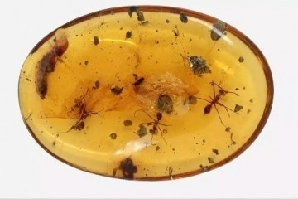  Рисунок 1 Муравьи в янтаре | 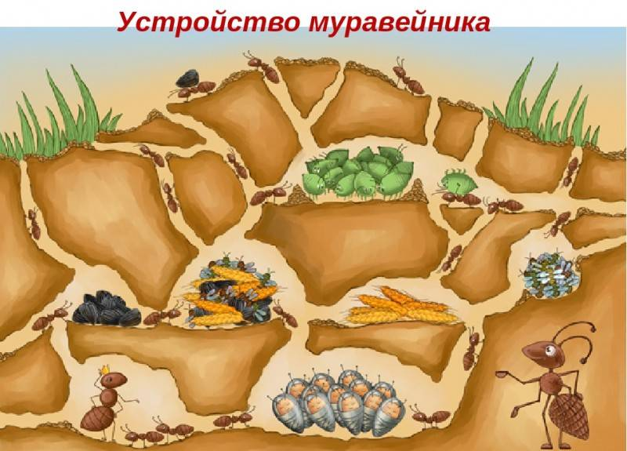  Рисунок 2 Как устроен муравейник
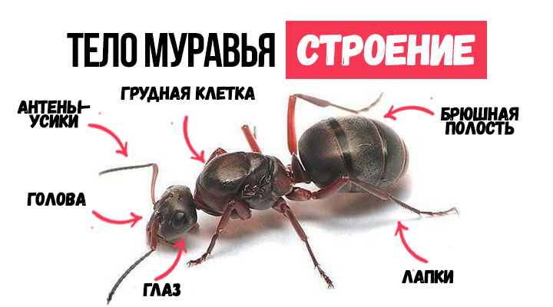  Рисунок 3 Строение тела муравья | 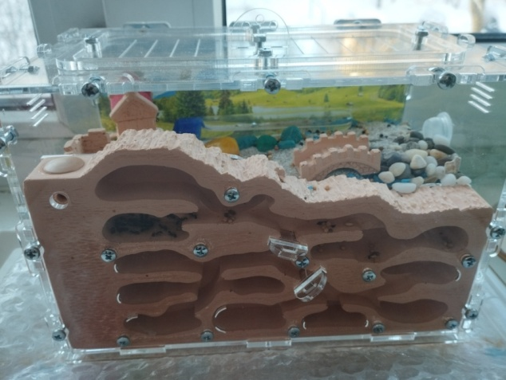  Рисунок 4 Вертикальный формикарий
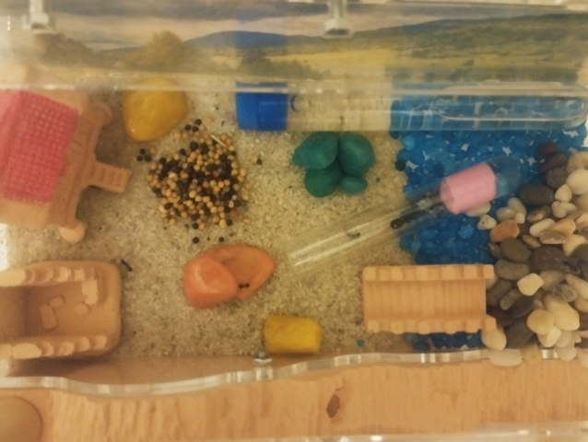  Рисунок 4 Транспортировочная пробирка в формикарии (заселение муравьев) | 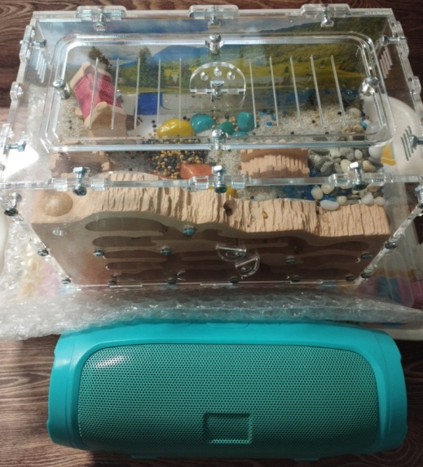  Рисунок 6 Муравьи и звук
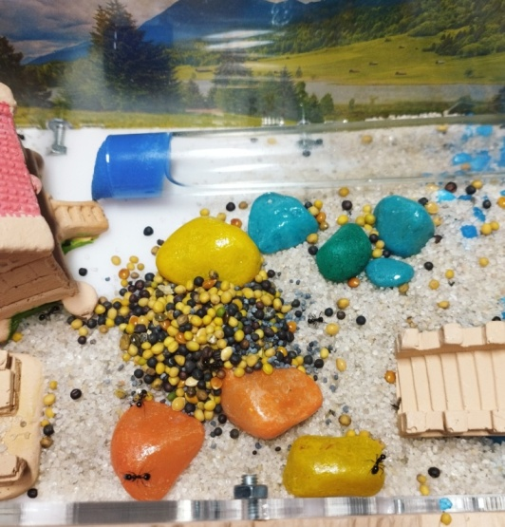  Рисунок 5 Муравьи и еда | 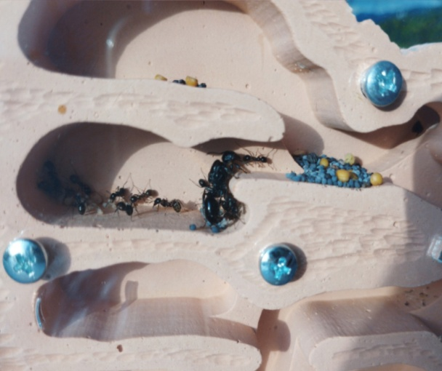  Рисунок 6 Мак в ходах формикария
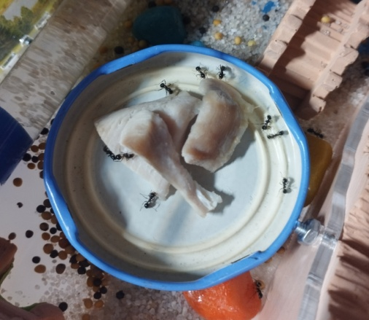  Рисунок 7 Кусочек куриной грудки для муравьев | 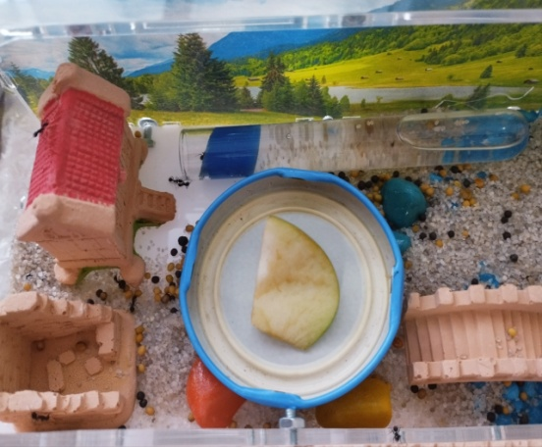  Рисунок 8 Кусочек яблока для муравьев
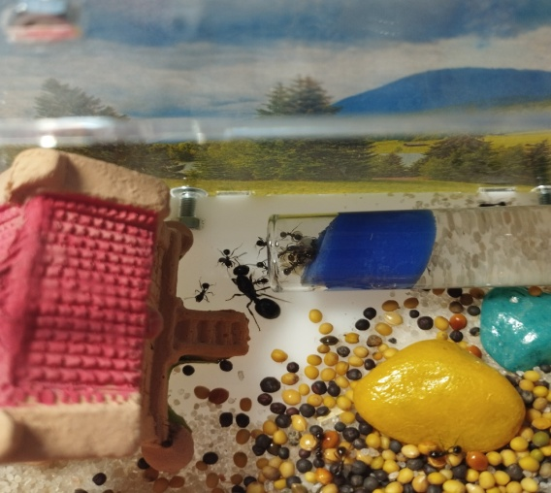  Рисунок 11 Муравьи и температура окружающей среды | Рисунок 9 Муравьи и свет

